NOM Prénom : | Note : / 20
Classe : | Durée : env. 45 + 15 min

Dans le sac du skipper
La Route du Rhum — Destination Guadeloupe
Cycle 3 — sciences et technologie / géographie
La Route du Rhum est une course transatlantique en solitaire, sans escale et sans assistance, disputée tous les quatre ans. Le bateau avance uniquement grâce à la force du vent.
Le départ est donné à Saint-Malo, en Bretagne. L'arrivée est à Pointe-à-Pitre, en Guadeloupe, de l'autre côté de l'océan Atlantique : environ 3 542 milles nautiques, soit près de 6 500 kilomètres.
Violette Dorange, la navigatrice du bateau Initiatives-Cœur, met une dizaine de jours pour rejoindre les Antilles. En dix jours seulement, elle passe d'une mer d'automne à 10 °C au soleil des tropiques.
À bord, la place est comptée et chaque kilo embarqué ralentit le bateau : elle ne peut pas tout emporter. Elle doit choisir.

Quels vêtements (chaud, froid, pluie, soleil…) Violette doit-elle mettre dans son sac pour aller de Saint-Malo à la Guadeloupe ?
En utilisant la carte du parcours, les documents ci-après et tes connaissances, tu rédigeras ta réponse sous la forme d'un raisonnement construit, de quelques lignes pour chaque zone climatique traversée.
Critères de réussite | Barème
S'informer à partir de la carte et des documents  (je relève les températures et les zones traversées) | 6 points
Apporter des connaissances  (ce que je sais déjà sur le froid, le chaud, la pluie, le vent) | 3 points
Conclure : je rédige une conclusion qui découle de mes observations et de mes connaissances.  Je n'utilise pas de « car » ni de « parce que ». | 3 points
Rédiger mon raisonnement en faisant apparaître clairement mes observations, mes documents, mes connaissances et ma conclusion. | 8 points

Les documents à ta disposition
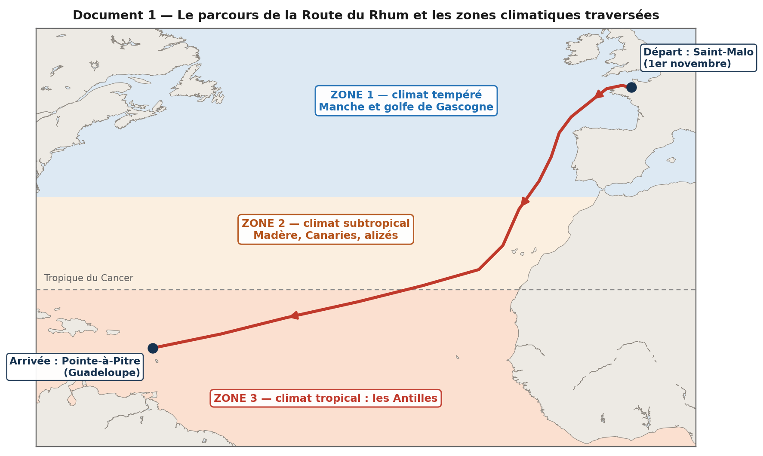
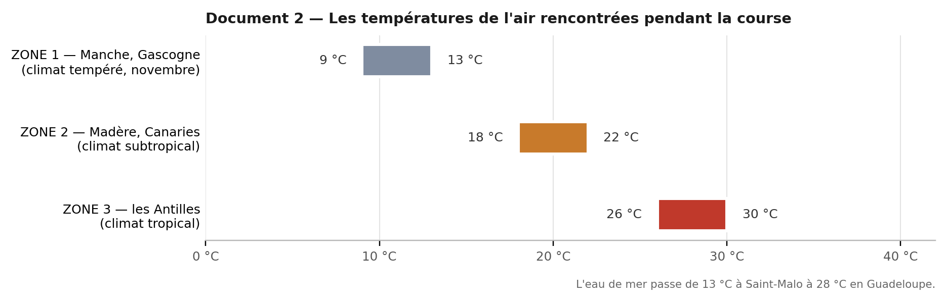

Document 3 — Les trois couches du marin
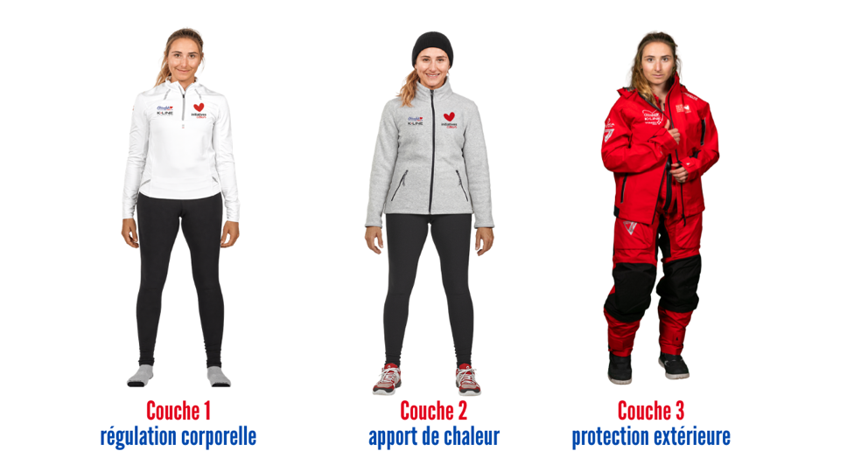
Pour se protéger, Violette ne met pas un seul gros vêtement : elle superpose trois couches.
1. La première couche est portée directement sur la peau. Elle est faite d'une matière technique qui évacue la transpiration. Le coton est interdit : il garde l'eau et refroidit le corps.
2. La deuxième couche garde la chaleur : c'est une polaire, plus ou moins épaisse selon la température de l'eau.
3. La troisième couche protège du vent et des paquets de mer : c'est le ciré, composé d'une salopette et d'une veste. Il doit être imperméable, mais aussi respirant pour éviter la buée à l'intérieur.
D'après le blog Initiatives, « Les vêtements du navigateur ».

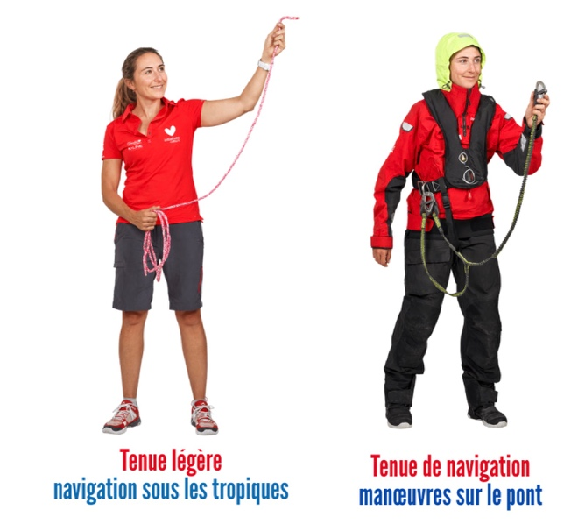 | Document 4 — Du froid de novembre au soleil des Antilles  Le départ a lieu en novembre, en automne : il pleut, la mer est formée et les vagues passent sur le pont. À bord, presque tout est humide et il est très difficile de faire sécher un vêtement. Un vêtement mouillé refroidit le corps.  Le vent refroidit lui aussi beaucoup : par 15 °C avec un vent de 50 km/h, on a l'impression qu'il fait seulement 5 °C.  Dix jours plus tard, à l'arrivée, c'est l'inverse : près de 30 °C, une eau de mer à 28 °C, un soleil qui brûle la peau et des grains (de grosses averses) qui traversent le ciel.  D'après le blog Initiatives, « Les vêtements du navigateur ».

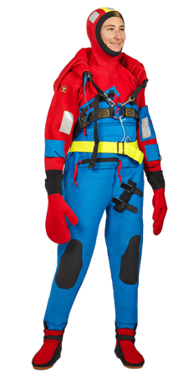 | Document 5 — Les équipements obligatoires  Quelle que soit la zone traversée, la skipper porte un harnais relié au bateau par une longe, ainsi qu'un gilet de sauvetage pour les manœuvres sur le pont.  Elle emporte aussi une combinaison de survie en néoprène, qui couvre tout le corps. Elle permet de tenir plusieurs heures dans l'eau sans mourir de froid, en attendant les secours.  D'après le blog Initiatives, « Les vêtements du navigateur ».

Coups de pouce
À utiliser si tu es bloqué(e.
Coup de pouce n° 1 — Je m'informe | Repère sur la carte (doc 1) les trois zones climatiques traversées. Dans laquelle fait-il le plus froid ? le plus chaud ?
Coup de pouce n° 2 — Je réfléchis zone par zone | Pour chaque zone, pose-toi ces trois questions : quelle température ? quel temps (pluie, vagues, vent, soleil) ? donc quels vêtements ?
Coup de pouce n° 3 — Je rédige | Utilise ces débuts de phrases : « Sur la carte, je vois que… » — « Le document 2 m'apprend que… » — « Je sais que… » — « Donc, dans cette zone, Violette doit emporter… »
Coup de pouce n° 4 — Les mots pour le dire | couche · sous-vêtement technique · polaire · ciré · salopette · veste · bottes · gants · bonnet · casquette · lunettes de soleil · crème solaire · vêtements légers · harnais · longe · gilet de sauvetage · combinaison de survie · imperméable · respirant · humidité · alizés

Ma réponse
N'oublie pas : une partie pour chaque zone, puis une conclusion.
Zone 1 — la Manche et le golfe de Gascogne (climat tempéré)

Zone 2 — Madère et les Canaries (climat subtropical)

Zone 3 — la traversée jusqu'aux Antilles (climat tropical)

Ma conclusion : ce que je mets finalement dans le sac

Source des documents : blog Initiatives — « Les vêtements du navigateur », Violette Dorange / Initiatives-Cœur. Illustrations : Initiatives-Cœur.

